

Departamento de Investigación y Extensión de la Caña de Azúcar

DIECA

CONTROL DE LA DERIVA EN LA APLICACION DE HERBICIDAS EN EL CULTIVO DE LA CAÑA DE AZUCAR

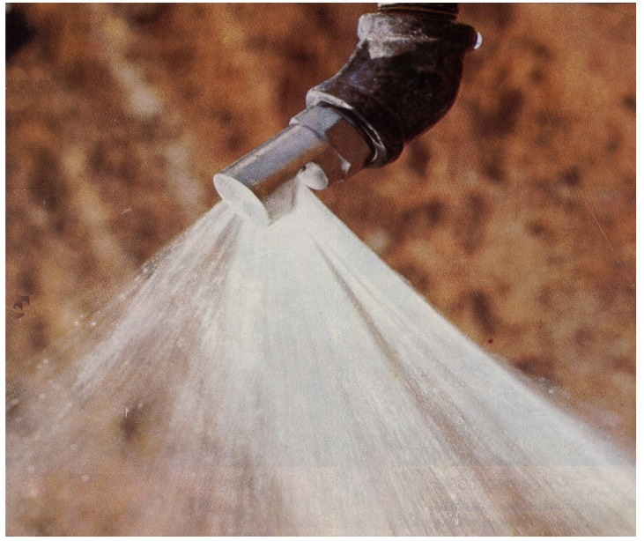

Ing.Agr.Roberto Alfaro P

Grecia Costa Rica
Mayo 2015
INDICE

Título | Pag.
Introducción …………………………………………………………………….. | 1
- Causas de la Deriva ……………………………………………………... | 4
1.1 Tamaño de las Gotas ………………………………………………… | 4
1.2 Presión del Equipo …………………………………………………... | 7
1.3 Altura y Angulo de las Boquillas …………………………………… | 9
1.4 Velocidad de Aplicación …………………………………………….. | 9
1.5 Velocidad del Viento ………………………………………………… | 10
1.6 Temperatura y Humedad Relativa …………………………………. | 11
1.7 Inversión Térmica …………………………………………………… | 13
- Control de la Deriva …………………………………………………….. | 16
2.1 Tecnología de Cortinas de Aire …………………………………….. | 16
2.2 Productos Antiderivantes …………………………………………… | 16
2.3 Boquillas ……………………………………………………………… | 17
2.3.1 Boquillas Antideriva ……………………………………………. | 18
2.3.1.1 Boquilla Turbofloojet …………………………………... | 18
2.3.1.2 Boquillas TK …………………………………………….. | 20
2.3.1.3 Boquillas Inducción de Aire ……………………………. | 21
2.3.1.4 Boquillas Turbo Teejet de Inducción ………………….. | 22
2.3.1.5 Boquillas DG …………………………………………….. | 23
- Conclusión ……………………………………………………………….. | 24
- Literatura Consultada …………………………………………………... | 25

Introducción

Con la aspersión de los plaguicidas en el campo, inevitablemente aparecen pequeñas gotas que son arrastradas por el viento y depositadas algunas veces distante del objetivo que se desea asperjar, a este fenómeno se le conoce como “Deriva”. Las gotas más propensas a la deriva son aquellas que presentan un tamaño inferior a los 150 micrones de diámetro y que son fácilmente desviadas de su objetivo por el viento y ayudado por otras condiciones climáticas. (Spraying Systems Co 2014).
Se calcula aproximadamente que un 25% de la aspersión de un plaguicida en el campo da en el objetivo, el resto afecta directamente a otros organismos vivos hacia los cuales la aplicación no iba dirigida. También se tiene estimado que cerca del 32% de los plaguicidas asperjados fueron retenidos por las plantas objetivo de la aplicación; un 49% se depositó en el suelo y un 19% viajó por el aire a otras áreas vecinas. (Tomasoni 2013).
Entre los principales inconvenientes que provoca la deriva se encuentran la pérdida importante del plaguicida, una mala distribución induciendo en una sobredosis o en una sub dosis en el área aplicada, un posible daño a cultivos aledaños y contaminación de fuentes de agua cercanas al lugar de la aplicación.
Bragachini et al 2001 afirma que las gotas originadas por boquillas convencionales a presión hidráulica, adolecen de un defecto muy notable: su |tamaño se encuentra en un rango muy amplio desde 1 hasta 500 micras. Así mientras las gotas más grandes, conteniendo la mayor parte del producto químico tienden a escurrirse al suelo, las más pequeñas se evaporan o el viento las arrastra fuera del objetivo.
La deriva en la aplicación de herbicidas en el cultivo de la caña de azúcar se considera importante debido al equipo, clima y condiciones topográficas, situación que obliga a darle la atención que esta merece si se desea minimizar los problemas que provoca.
Considerando los aspectos que inducen al incremento de la deriva y las medidas que se deben tomar en cuenta para su control, en este documento se planteó señalar algunas de ellas, con el objetivo de que el productor de caña los tome en cuenta previo a una aplicación y pueda minimizar los riesgos de la misma.

1 - Causas de la Deriva
Es importante señalar todos los aspectos que influyen directamente sobre las principales causas de la deriva, algunas de ellas son provocadas por los equipos de aplicación, y otras se deben a factores meteorológicos muy particulares del sitio y el momento de la aspersión, también y muy frecuente se presenta la interacción de ambos factores.
El conocer en detalle las causas de la deriva, permitirá tomar en cuenta todas las medidas pertinentes antes y durante la aplicación para minimizarla, evitando con ello reducir todos los inconvenientes que puede provocar; a continuación se expondrán dichas causas.
1-1 Tamaño de las gotas
En los equipos de aspersión el tamaño de las gotas es el factor que más influencia tiene en la generación de la deriva, ya que al ser un plaguicida asperjado a determinada presión por el diminuto orificio de una boquilla, provoca que el tamaño de las gotas sea muy variable en su tamaño. Los tamaños de las gotas usualmente se miden en micrones (micrómetros).Un micrón es igual a 0.001mm, y para tener una referencia clara el diámetro de un cabello humano mide aproximadamente 100 micrones. En general se considera que las gotas inferiores a 200 micrones son las que más contribuyen a la deriva. (Spraying Systems Co 2014).
Los tamaños de las gotas en las pulverizaciones se pueden clasificar como productoras de gotas finas, medianas, gruesas o muy gruesas, y la presencia de estas dependerá de la boquilla utilizada. Generalmente se elige una boquilla de gotas gruesas para reducir al mínimo la deriva, pero sacrificando con ello cobertura, mientras si se requiere de una boquilla de gota fina para obtener máxima cobertura en la superficie de las plantas aplicadas, estas estarán propensas a la deriva o a la evaporación.
Las gotas grandes tenderán a seguir una dirección rectilínea, en cambio las gotas más pequeñas seguirán una trayectoria sinuosa debido a su poco peso y a la turbulencia del aire, sin embargo esta situación les da mayor penetración entre la maleza.
Cuando la cobertura es un elemento vital para tener una mayor efectividad por parte del herbicida, se recomienda en el caso de aplicaciones con herbicidas post emergentes gotas finas debido a la excelente cobertura en la superficie de las hojas y gotas medianas para la aplicación de herbicidas de contacto y pre emergentes.

La cantidad de gotas adecuadas sobre el follaje de las plantas o el suelo debe ser entre 20 y 30 gotas por cm² para herbicidas pre- emergente o incorporado, y para los herbicidas post emergentes la cantidad de gotas deben ser de 30 y 40.por cm². (Leiva 2013).
En la figura 1 se observa la cobertura ejercida sobre un hoja por los diversos tamaños de gotas en micrones si son asperjadas sobre el follaje de las malezas.
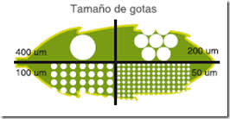
Figura 1. Clasificación de las gotas de acuerdo a su tamaño y su relación con la cobertura
de las plantas. (Leiva 2011).

El volumen de la aspersión también se verá afectado por el tipo de boquilla y este a la vez influirá sobre la cobertura de las gotas asperjadas por esas boquillas sobre las plantas, en el cuadro 1 se observa como la cobertura sobre las hojas se ve directamente influenciada por el incremento en el tamaño de las gotas y el caudal emitido por la boquilla. A mayor caudal (178 l/ha) y presencia de gotas finas (200 µ) se obtiene mayor cantidad de gotas por unidad de área (446), y por el contrario bajos caudales (47 l/ha) y gotas de mayor tamaño (500µ) producirán una menor cobertura (7).
Dado que las gotas más pequeñas tienen mayor tendencia a la deriva, resulta importante medir el potencial de deriva de cada boquilla clasificando y determinando el porcentaje de gotas finas producidas por estas. Algunos trabajos realizados en la medición del tamaño de las gotas han permitido clasificar en términos absolutos los distintos modelos de boquillas utilizados en las aplicaciones.

Cuadro 1
Relación entre el tamaño de las gotas, cobertura en las plantas, a diferente volumen de aspersión (Leiva 2011)

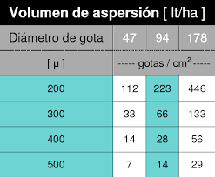

Ante la ausencia de una metodología normalizada para la determinación del tamaño de las gotas emitidas por los diversos tipos de boquillas, Herbst citado por Torrent (2014) planteo un método basado en el potencial de reducción de la deriva, en el cual se comparan los resultados obtenidos por el modelo de boquilla a evaluar con un modelo de boquilla fijado como de referencia.
El potencial de reducción de la deriva, denominado con las siglas DR, se calcula a partir de la siguiente expresión.
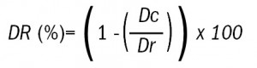
Donde (Dc) corresponde al valor de la deriva producida por la boquilla evaluada y (Dr) al valor de la deriva producida por la boquilla de referencia.
Con la información obtenida en la estandarización comparativa del tamaño de las gotas, se implantó la norma S572 de la Sociedad Americana de Ingenieros Agrícolas (ASAE), aprobada por el Consejo Británico para la Protección de Cultivos (BCPC).Por tal motivo los datos más confiables sobre el tamaño de las gotas son los que se ajustan a dicha norma, la cual vino a ofrecer condiciones estrictas para la medición de las gotas de pulverización, eliminando las diferencias de interpretación al comparar los datos estadísticos obtenidos por diferentes tipos de equipos de medición de láser. En términos generales, si no se utilizaran estas categorías clasificatorias, nunca se podrían comparar de forma precisa los tamaños de gota emitidos por los diferentes tipos de boquillas.
En esta clasificación, las boquillas que producen un tamaño de gota correspondiente a DV0.1, significa que el 10% del volumen total o masa de líquido pulverizado por estas boquillas, está formado por gotas de un diámetro menor o igual a este valor. Por ejemplo, si en una boquilla se indica que el DV0.1es de 100 micrones, esto significa que sólo el 10% del volumen de la pulverización está contenido en gotas de menos de 100 micrones .El 90% restante del volumen de la pulverización está contenido en gotas de más de 100 micrones. En el caso contrario las boquillas con una DV0.9 de 500 micrones, esto significa que el 90% del volumen de la pulverización está contenido en gotas de 500 micrones o menores. Sólo el 10% del volumen está contenido en gotas de más de 500 micrones.
1-2 Presión del Equipo
La presión del equipo utilizado en la aplicación del herbicida, es determinante sobre el tamaño de las gotas dispersas por las boquillas, a mayor presión el tamaño de las gotas tendera a ser más pequeñas y a presiones más bajas producirán gotas de mayor tamaño y con menor riesgo de deriva.
La presión de trabajo por lo tanto, estará determinada por el tipo de boquilla, volumen de descarga deseado y sobre todo por condiciones inherentes a la aplicación. La medición de la presión se realiza con un manómetro y su escala está determinada en Libras por pulgada cuadrada (Psi) y en Bar. La relación entre ambas medidas es: 1 Bar equivale a 14.5 lb Psi.
Las presiones más recomendadas para la aplicación de herbicidas se encuentran en un rango que va de 15 a 60 Psi, lo que equivale de 1 a 5 Bar. Po lo tanto el tamaño de las gotas como se indicó, es determinante en la producción de la deriva y será dependiente de la presión del equipo, así como del caudal de las boquillas.
En el cuadro 2, se puede apreciar en diferentes tipos de boquillas de la marca Teejet, como, al incrementar la presión del equipo de aplicación, el tamaño de las gotas disminuye en la misma proporción. En el cuadro 3 también se observa, como, al incrementar el volumen de aspersión o caudal de descarga, se incrementa también el tamaño de las gotas, disminuyendo con ello la posibilidad de deriva. Ante estas circunstancias, si se quisiera disminuir la deriva, se debe disminuir la presión del equipo e incrementar el caudal de descarga cambiando las boquillas.

Cuadro 2
Determinación en el tamaño de las gotas según el tipo de boquilla y la presión de trabajo. (Tomasoni et al 2013)

Cuadro 3
Variación en el tamaño de las gotas pulverizadas por diferentes boquillas y volumen de descarga de las mismas (Tomasoni et al 2013)

1.3 Altura y ángulo de las boquillas
En las boquillas de abanico, una porción importante de la cortina de aplicación, se encuentra sujeta a variaciones en el tamaño de las gotas y por lo tanto propensas a la deriva.
Como se observa en el cuadro 4, el ángulo de la boquilla es determinante en el tamaño de las gotas, ya que al incrementarse este, el tamaño de las gotas disminuye, independientemente da la presión ejercida por él equipo.
En la medida que la distancia entre las boquillas y el objetivo de la aplicación (malezas) aumenta, mayor será el riesgo de que se produzca deriva, por lo tanto, no se recomienda aplicar a alturas mayores de las recomendadas para cada tipo de boquilla.
La altura optima de aplicación para las boquillas con un ángulo de 80° es de 75 cm y 50 cm para las boquillas con un ángulo de110°.
Cuadro 4
Determinación del tamaño de las gotas de acuerdo al tipo de boquilla, ángulo de la boquilla y presión de trabajo (Tomasoni et al 2013)

1.4 Velocidad de aplicación
La aplicación de herbicidas con equipos mecánicos, (tractor y barra pulverizadora) y en áreas de topografía plana, permite incrementar la velocidad de aplicación y un mayor rendimiento del equipo, sin embargo esta condición es propensa a que la deriva se incremente por corrientes de aire particulares de estos sitios y por las corrientes de aire provocadas por la velocidad del equipo.
En la medida que se incremente la velocidad de aplicación, el plaguicida asperjado puede desviarse hacia las corrientes de viento ascendentes y los vórtices detrás del pulverizador, atrapando las gotas finas y posiblemente contribuyendo a la deriva.
Se recomienda por este motivo, aplicar los plaguicidas a velocidades inferiores a 6 km / hora, y en la medida que la velocidad del viento aumenta, se debe reducir la velocidad de trabajo. (Inostrosa et al 2015)
1.5 Velocidad del Viento
El viento es uno de los factores meteorológicos que más influyen en la producción de la deriva, ya que cuando este se incrementa también aumenta la posibilidad de la deriva.
La velocidad del viento es variable durante el día, incrementándose este en las horas de mayor temperatura, por lo que es recomendable aplicar los plaguicidas durante las horas del día relativamente calmas, como por ejemplo, temprano por la mañana o al atardecer.
Si la velocidad del viento, se incrementa en el momento de la aplicación, es recomendable como se mencionó anteriormente, reducir la presión y aumentar el tamaño de las boquillas en caudal, para obtener así, gotas de mayor tamaño que son menos propensas a la deriva.
De acuerdo a la velocidad del viento, los fabricantes de boquillas proponen un tamaño de gota, que permita mantener la deriva en al menos un 10%. Por ejemplo, para las siguientes velocidades de los equipos de aplicación se sugiere variar los tamaños de las gotas, utilizando las boquillas adecuadas que nos proporcionen esos tamaños. (Tomasoni et al 2013)
- Hasta 2 m/s (3,6 km/ h) ≥ 130 µm
- Hasta 3 m/s( 10,8 km/ h) ≥ 140 µm
- Hasta 4 m/s (14,4 km/h) ≥ 160 µm
- Hasta 5 m/s (18 km/h) ≥ 200 µm

Cuando las velocidades del viento excedan los 5 m/s (18 km /h), se deberá suspender la aplicación. (Tomasoni et al 2013)

Si no se dispone de instrumentos para la medición de la velocidad del viento, se sugieren las siguientes recomendaciones prácticas:
a) Viento en calma. (Menos de 2 km /hora). El signo visible es que el humo asciende verticalmente. Se debe evitar la aplicación en horas muy calientes o soleadas.
b) Vientos de 2 a 3,5 km/ hora. El humo se inclina en la dirección del viento. Se debe evitar la aplicación en horas calientes y soleadas.
c) Vientos de 3,5 a 6,5 km/hora. Se mueven las hojas de las plantas y el viento se siente en la cara. Ideal para la aplicación.
d) Vientos de 6,5 a 9 km/hora. Se mueven hojas y ramas pequeñas. Evitar la aplicación de herbicidas.
e) Vientos de 9 a 14.5 km/hora. Se mueven ramas, se levanta polvo o basura
del suelo. No aplicar. (Cid et al 2013)

1.6 Temperatura y Humedad Relativa
La temperatura asociada a la humedad ambiental, son factores que inciden directamente sobre la deriva. Por ejemplo, si se combinan temperaturas superiores a 25°C con una humedad relativa baja las gotas más pequeñas estarán propensas a la deriva, debido a los efectos de la evaporación.
La evaporación de la gota pulverizada, es un fenómeno común cuando se presentan altas temperaturas y consiste en que una parte importante de las gotas liberadas al ambiente pasan de fase liquida a gaseosa antes de que estas toquen la maleza, razón por el cual este fenómeno se convierte en uno de los principales factores de pérdidas de herbicida y de contaminación atmosférica.
La evaporación de una gota aumenta: al disminuir el tamaño de ésta, al aumentar la temperatura, al disminuir la humedad relativa y al aumentar la distancia recorrida por ella antes de llegar al objetivo. Como regla general por cada 10º C de incremento en la temperatura, las gotas se evaporan dos veces más rápido y por cada 10% de aumento de la humedad relativa, la velocidad de evaporación disminuye en un 10%. (Masía 2010).
Ante esta situación y si se van aplicar productos volátiles como el 2,4-D, es mejor suspender la aplicación.
En la figura 2 se presenta el comportamiento general diario de la temperatura, la humedad relativa y el viento, observándose que cerca de las 12 horas, se presentan condiciones propensas para el incremento de la deriva.

En forma general se recomienda, no aplicar con humedades relativas menores al 60%, temperaturas mayores a 30° C y diámetros de gotas menores de 100 micras, tomando en cuenta la altura de aplicación y la velocidad del viento.

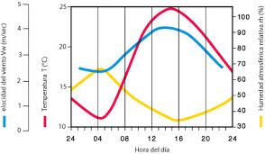
Figura 2. Relación entre la temperatura, humedad relativa y velocidad del
viento presentes a diferentes horas del día. (Masía 2010).

En la figura 3 se presenta también la relación entre la temperatura y la humedad relativa, y en forma paralela a ambos fenómenos climáticos, se brinda la recomendación para realizar o no la aspersión de los plaguicidas. Por ejemplo, si la temperatura se incrementa, se requiere también de un incremento en la humedad relativa para poder realizar la aplicación.

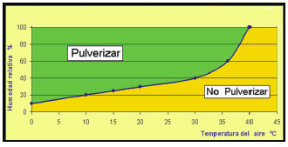
Figura 3. Relación entre la humedad relativa y la temperatura ambiente como factores
determinantes para aplicar agroquímicos. (Etiennot et al 2010).

En el cuadro 5, se presenta la influencia de estos factores climáticos sobre la vida útil de las gotas asperjadas independientemente de su tamaño, por lo que cada vez que se incremente la temperatura y disminuya la humedad relativa, la vida útil de las gotas disminuirá aproximadamente en un 50 % después de su aspersión.
Sin embargo otros autores presentan reducciones entre un 25 y 30 % en la vida útil de las gotas como se presentan en el cuadro 6.
Cuadro 5
Vida útil de las gotas de acuerdo a su tamaño y condiciones climáticas

Cuadro 6
Tiempo de duración en el aire de las gotas asperjadas de diferente tamaño y condiciones ambientales (Tomasoni 2013)

La distancia recorrida por las gotas, siempre estará sujeta a las condiciones ambientales imperantes en el momento de la aplicación, así se observa en el cuadro 7, donde las gotas de diferente tamaño incrementan su distancia recorrida cuando la humedad relativa se incrementa y disminuye la temperatura.
Cuadro 7
Tiempo de vida y distancia recorrida por las gotas asperjadas ante diferentes condiciones de ambiente. (Masia, G 2010)

1.7 Inversión Térmica
La inversión o reversión térmica, es un fenómeno atmosférico que produce una alta estabilidad de las capas de aire a nivel del suelo, por lo que favorece que cualquier pulverización arrojada a la atmósfera en esa condición no pueda descender ni subir, quedando suspendida en los niveles más bajos de la atmósfera, es decir, los que están en contacto con el suelo. Este fenómeno es importante en aplicaciones aéreas y se manifiesta por lo general en las primeras horas de la mañana, desde la salida del sol, y las primeras horas de la noche, y con vientos inferiores a 7 km/ hora (Fritz et al 2008).
La presencia de vientos, corta la estabilidad atmosférica, y minimizan los efectos de la reversión térmica. Datos comparativos de ensayos para un mismo tamaño de gota asperjada con avión bajo atmósfera normal e invertida, demuestran un incremento de la deriva, entre 7 y 8 veces en condiciones de reversión térmica, y hasta 5 veces para tratamientos terrestres.
En el cuadro 8 se reportan distancias en las que pueden derivar gotas de distintos tamaños cuando son arrojadas desde una altura promedio de 3m, como es el caso de una aplicación aérea.
Cuadro 8
Arrastre o deriva de una gota lanzada de 3 metros de altura (Masia G. 2010)
La información presentada en el cuadro 8 fue elaborada a partir de la siguiente ecuación: D=H x U / Vt, donde D es la deriva en metros, H es la altura de aspersión, U es la velocidad horizontal del viento, y Vt es la velocidad terminal de la gota. A pesar de la información precisa que arroja este cuadro en cuanto a dimensionar distancias de derivas primarias, la ecuación no toma en cuenta las condiciones de clima, como la temperatura ambiente y la humedad relativa.
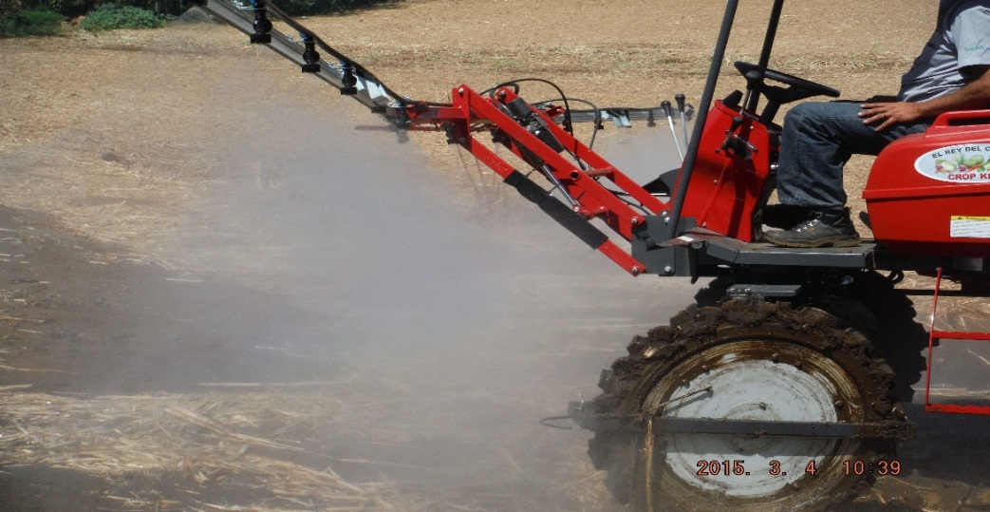
Figura 4. Aplicación de herbicidas con una alta deriva por mal empleo de boquillas y alta
presión.

2 Control de la Deriva
Existen diversos métodos para reducir la deriva, con el desarrollo de la tecnología se han venido diseñado alternativas que tratan de minimizar este problema, sin embargo es importante considerar todos los aspectos mencionados con anterioridad para que sumados a estas alternativas se logre en forma efectiva una reducción significativa de la deriva.
2.1 Tecnología de Cortinas de Aire
Una de las alternativas para reducir la deriva, es mediante el uso de cortinas de aire a alta presión, impulsada a través de una manga, e impulsada por una turbina. Esta corriente de aire generada detrás de las boquillas, provoca un aislamiento de las condiciones ambientales, ayudando a la gota a alcanzar el objetivo final. Además, esta corriente de aire, viene a provocar un movimiento del follaje que brinda una buena penetración, asegurando que las gotas puedan llegar a ambos lados de las hojas del cultivo o malezas. Por lo tanto, se disminuyen las pérdidas por deriva característica de las aplicaciones tradicionales con viento o elevada velocidad de avance. (Inostrosa 2015).
2.2 Productos Anti Derivantes
Los productos anti derivantes, son coadyuvantes que incrementan el diámetro volumétrico medio (DVM) de las gotas asperjadas, con el objetivo de impedir su arrastre por el viento (Cid 2011).
El tamaño logrado en las gotas por estas sustancias, depende del tipo de polímero empleado en el antiderivante. Por ejemplo, los polímeros de vinilo y poliacrilamida se mostraron más eficientes que el epóxido de alquilo lineal o copolímeros de poliamida, en el aumento del diámetro volumétrico medio. (Masia 2010).
En términos generales, los estudios afirman que a mayor concentración del producto utilizado (anti deriva) es menor la deriva producida durante la pulverización.
En el cuadro 9 se puede observar cómo se reduce la deriva con el uso de estos productos, a pesar de la altura de las boquillas. Sin embargo, se debe poner atención a las posibles interacciones entre los coadyuvantes y los compuestos que conforman las mezclas de los plaguicidas comerciales, que hacen complejas, no predecibles, y en algunos casos contradictorios, los efectos (Masía, 2010) y (Tomasoni 2013).

Cuadro 9
Porcentaje de deriva obtenido con el uso de adyuvantes anti derivas a diferentes alturas y posición del viento.

2.3 Boquillas
Con frecuencia, la selección de las boquillas se basa en el tamaño de las gotas que estas emiten, aspecto relevante, cuando la eficacia de un herbicida requiere de la máxima cobertura o cuando es importante prevenir que la aspersión salga del área de destino.
La mayoría de las boquillas utilizadas en la agricultura, se clasifican de acuerdo a la producción de gotas finas a ultra grandes y la selección de las mismas dependerá del uso que se le quiera dar. Por ejemplo, si la aplicación es de herbicidas post emergentes principalmente de contacto, se recomiendan gotas en el rango de finas a medianas, ya que es indispensable una excelente cobertura de las malezas. Las boquillas que producen gotas en el rango de mediana a más grandes, se recomiendan para herbicidas sistémicos y de pre emergencia. Si se remplazan las boquillas convencionales por boquillas de gota controlada o anti deriva, se puede obtener una excelente distribución del plaguicida con solo una fracción del volumen de agua requerido por las boquillas convencionales.
Por ejemplo el tamaño ideal de gota en aplicaciones de herbicidas pre emergentes, es de 250 micras.
Pruebas hechas sobre la deriva causada por el viento, establecieron que la deriva inicial del rocío producida por boquillas convencionales 80 02 a una presión de 30 Psi, fue diez veces mayor a la causada por boquillas de gota controlada o anti deriva.
Todas las boquillas producen una diversa gama de tamaños de gota dentro de un determinado patrón de aspersión.Los diferentes tipos de tamaño de gota así como su clasificación se presentan en el siguiente cuadro 10.

Cuadro 10
Clasificación de los tamaños de las gotas producidas por las boquillas basadas en las especificaciones del BCPC (Consejo Británico de Protección de Cultivos) (Spraying Systems Co 2014)

Al elegir una boquilla de aspersión que produce un determinado tamaño de gota en cualquiera de las ocho categorías vistas en el cuadro 10, se debe tener presente que en general cualquier boquilla puede producir distintos tamaños de gota a diferentes presiones. Por ejemplo una boquilla puede producir gotas medianas a baja presión y producir gotas finas si esta se aumenta
2.3.1 Boquillas Anti deriva o reductoras de deriva
Los fabricantes de boquillas en los últimos años han destinado muchos recursos en la producción de boquillas especiales reductoras de la deriva, al presentar estas gotas de mayor tamaño que las convencionales. Boquillas tales como las Turbo Teejet (TT), por aire inducido (AI), y anti deriva (DG), producen chorros de gotas medianas a gruesas, incluso en las boquillas más pequeñas, apropiadas para lograr obtener una mayor cobertura por unidad de área foliar. A continuación se presentan las características más importantes de las boquillas anti derivas disponibles en el mercado.
2.3.1.1 Boquillas Turbo Floodjet (TF)
Estas boquillas son conocidas como de “inundación”, y producen un patrón de aspersión de abanico plano gran angular. Los cambios de presión, afectan más el ancho del patrón de aspersión, que en el caso de las boquillas de abanico plano de amplio espectro.
Presentan además, una cobertura muy uniforme y sobresale en su diseño un pre orificio para producir gotas más grandes para una deriva reducida. Su presentación es en acero inoxidable y presenta un orificio de salida para reducir posibles obstrucciones.
En el cuadro 11 se presentan los diferentes caudales de estas boquillas, así como el correspondiente tamaño de gota.
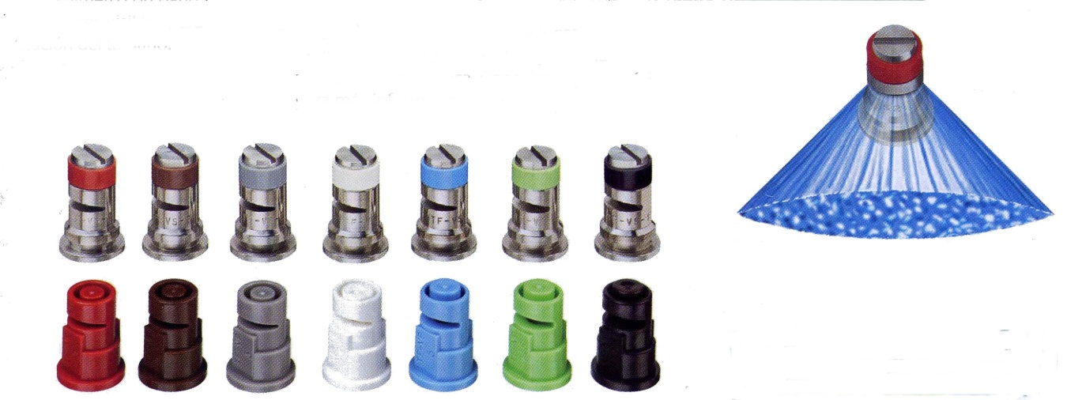
Figura 5. Boquillas TF de diferente caudal y en dos materiales acero y plástico.

Cuadro 11
Tamaño de gotas producidas por las diferentes boquillas TF a diferentes ámbitos de presión. (Spraying Systems Co.2014)

2.3.1.2 Boquillas TK
Se les conoce como boquillas deflectoras, de inundación, de baño, o de yunque; y también se conocen por su referencia TK, seguida de un número que va desde 0,5 hasta 5;este número significa también el caudal en décimos de galón por minuto, a una presión de 10 PSI (0,703 kg./cm3).
Estas boquillas han sido muy utilizadas en aplicaciones de herbicidas con equipos de aspersión (spray boom), en cultivos y áreas, donde la posibilidad de deriva ha sido alta. En el cuadro 12 se presenta el tamaño de las gotas producidas por estas boquillas. Su aspersión produce un abanico plano, con un ángulo de salida amplio, y un chorro, de trayectoria recta que golpea una pared que lo desvía en dirección casi perpendicular. Especialmente, este tipo de boquillas se utilizan para aplicar herbicidas pre o post emergentes, con bomba de espalda, tractor, y eventualmente con avión, a presiones bajas, máximo 30 PSI.
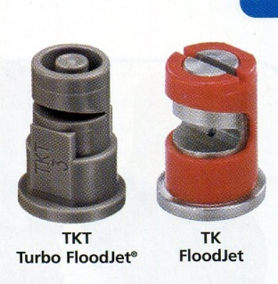
Figura 6 .Boquillas TK en presentación de acero y plástico.

Cuadro 12
Tamaño de gotas producidas por las boquillas TK a diferentes presiones de trabajo. (Spraying Systems Co.2014)

2.3.1.3 Boquillas de Inducción de Aire (AI)
Las boquillas de aire inducido (AI) tienen dos orificios, el primero conocido como pre orificio, y su función principal es el de introducir aire hacia el interior de la boquilla con el objetivo de que este se mezcle con el agua; el segundo orificio, conocido como orificio de salida, es mayor que el pre orificio, y es el que forma el patrón de aspersión.
El mezclado del aire y el agua, crea un patrón de aspersión con el aire incluido a bajas presiones, provocando un patrón de aspersión, formado por gotas gruesas, grandes y llenas de aire, y muy pocas gotas susceptibles a la deriva.
Las boquillas de abanico plano con pre-orificio, reducen la presión de trabajo internamente y producen gotas más grandes que las boquillas de abanico plano convencionales. En el cuadro 13 se presentan el tamaño de las gotas emitidas por este tipo de boquillas.

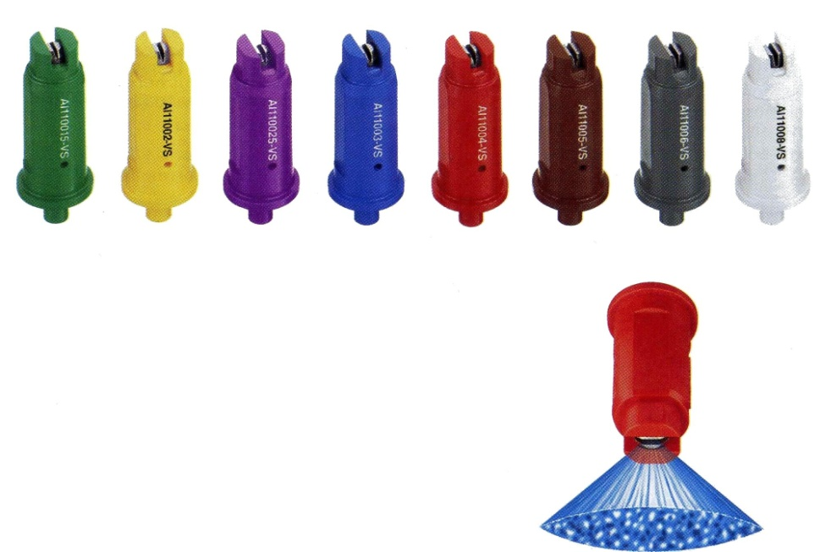
Figura 7.Boquillas AI de inducción de aire con diferentes caudales.

Cuadro 13
Tamaño de las gotas, producidas por las diferentes boquillas de Inducción (AI) a diferentes presiones de trabajo. (Spraying Systems Co.2014)

2.3.1.4 Boquillas Turbo Tee Jet Inducción (TTI)
Estas boquillas, se caracterizan por presentar un chorro plano, por aire inducido, de bordes decrecientes y gran angular de 110 °. Está basada, en el diseño patentado de orificio de salida de la boquilla Turbo Teejet original. El orificio lateral, proporciona conductos redondos y grandes, para reducir las obstrucciones al mínimo. Según el plaguicida utilizado, estas boquillas producen gotas grandes y rellenas de aire, mediante el uso de un aspirador Venturi que dispone, resultando en una deriva menor.
Están fabricadas en polímero lo que brinda un menor costo y una resistencia excelente a los efectos de los productos agroquímicos y al desgaste. . En el cuadro 14 se presentan el tamaño de las gotas emitidas por este tipo de boquillas.

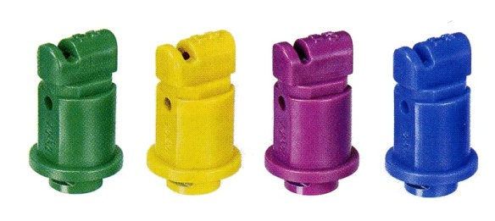
Figura 8. Boquillas TTI de plástico y en diferentes caudales.
Cuadro 14
Tamaño de las gotas producidas por las boquillas TTI a diferentes presiones de trabajo. (Spraying Systems Co.2014)

2.3.1.5 Boquillas DG
Estas boquillas, similares en su diseño a las boquillas tradicionales o estándar presentan un pre orificio especial, que permite producir gotas más grandes y menos propensas a la deriva, disminuyendo con ello la contaminación de áreas adyacentes. El chorro plano de bordes decrecientes, proporciona una cobertura uniforme cuando los perfiles de las boquillas adyacentes se traslapan en aplicaciones al voleo. El tamaño de las gotas asperjadas por estas boquillas se presenta en el cuadro 15.

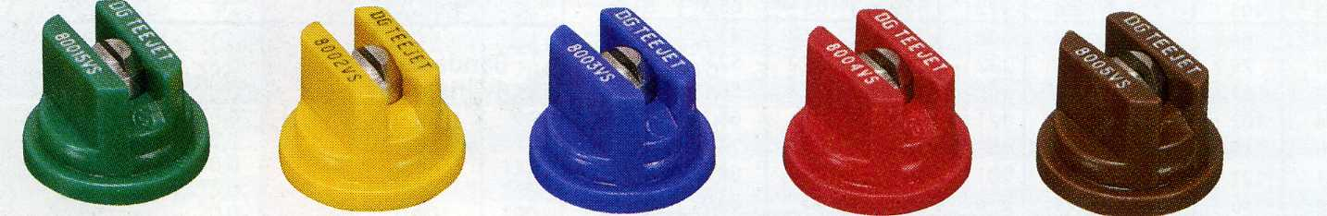

Figura 9. Boquillas DG de diferente caudal

Cuadro 15
Tamaño de las gotas producidas por las boquillas DG a diferentes presiones de trabajo. (Spraying Systems Co.2014)

Conclusión
Por lo expuesto en este documento, es evidente, lo difícil que resulta controlar la deriva, en virtud de su interacción con el clima y por los fenómenos fisicoquímicos asociados a la misma. Sin embargo, es un esfuerzo que se debe realizar en aras de evitar daños a cultivos anexos y al medio ambiente en general.
Para lograr con éxito una reducción importante de la deriva, es prescindible contar con un buen conocimiento de los equipos utilizados en general y de las diversas alternativas que hay para reducirla al máximo.
Hay aspectos claves y determinantes, si se desea minimizar la deriva en cada aplicación, por ejemplo, es importante regular la presión del equipo, seleccionar el tipo de boquilla para lograr una buena cobertura del plaguicida, ajustar la altura de las boquillas respecto al objetivo y fijar una velocidad de aplicación adecuada.
La temperatura, humedad relativa y sobre todo la velocidad del viento, son factores meteorológicos importantes, por lo que no se encuentran dispensas de considerarse anticipadamente a la aplicación. Finalmente, después de tomar en cuenta todas las variables que afectan potencialmente la deriva, es imprescindible tomar en consideración el uso de nuevas boquillas para reducir en forma eficaz la deriva.
Como se señaló en este documento, los diversos factores que influyen sobre la deriva son extremadamente difíciles de predecir y algunos de controlar con precisión, por lo que siempre habrá movilidad a grandes distancias de los agroquímicos asperjados, y aunque estos no se dispersen en cantidades suficientemente toxicas para las plantas y animales, serán al fin potencialmente contaminantes del medio ambiente.

Literatura Consultada

- Bragachini, M; Méndez, A; Martin, A.2001 Pulverización calidad de aplicación y preservación del medio ambiente. Proyecto, Agricultura de precisión INTA consultado Junio 2015 en.

- Cámara de la Industria para la Protección de Cultivos ANDI. 2003. Guías Ambientales para el subsector de plaguicidas. Ministerio del Ambiente Vivienda y Desarrollo Territorial. Bogotá Colombia consultado Julio 2015 en www.siame.gov.co/siame/documentos.

- Cid, R; Moric, C.2011. Manual para agro aplicadores .Uso responsable y eficiente de fitosanitarios .Instituto nacional de tecnología agropecuaria .Centro de investigaciones agropecuarias .Mendoza Rosario, Argentina. Consultado junio 2015 en www.inta.go.ar/ur.

- Comisión Científica Ecuatoriana – INDEPAZ. 2007 .El sistema de aspersiones aéreas del plan Colombia y sus impactos. Quito Ecuador Julio. Consultado en www.indepaz.org.co/informe

- Etiennot, A; Piazza, A. 2010. “Buenas Prácticas de Aplicación en cultivos planos extensivos. Distancias a zonas urbanas. Criterios y soluciones.” Acta Toxicológica Argentina 18 (2): 40-53.

- Fritz et al 2008.Low-Level atmospheric temperature Inversions and atmospheric stability characteristic and imports on agricultural applications USDA ARS, College station TX and Stoneville, MS.

- Inostrosa, FJ; Méndez, L. 2015. Medidas para mitigar la deriva INIA Cari llanca. consultado junio 2015 en www.inia.cl/medios/bibliotecas

- Leiva, P, D. 2011. Pastillas para pulverizaciones agrícolas su correcta selección y uso para una óptima calidad de aplicación. INTA, Pergamino Argentina. Consultado en Junio 2015 en www.Pregoneroagropecuario.com/cat,php?txt.

- Masía, G. 2010 Perdida de productos durante la aplicación .Instituto de ingeniería Rural. INTA. Castelas Bs. As Consultado junio 2015 www.inta.gob.ar/documentos/hase=hacia.

- Spraying Systems Co.2014 Productos para aspersión Teejet. Guía del Comprador. Catalogo 51 –ES 29.Illinois USA. pg. Consultado Junio 2015 www.Teejet.com/media/350064/l.ms112%20 user%20.guide.
11) Tomasoni, M.; Actis, R. 2013 Introducción de las actividades agrícolas en base a la utilización de plaguicidas al procedimiento de evaluación de Impacto ambiental. Justicia Ambiental. El trabajo interdisciplinario en agro tóxico y transgénicos. Córdoba Argentina. http://es.scribd.com/doc/177733196/Justicia-Ambiental.
12) Tomasoni, M .2013 Generación de derivas de plaguicidas. Córdoba Argentina. Consultado junio 2015 en www.reduvas .com.ar/generación de deriva.
13) Torren TM. X; Planos de Martí, S. 2014.Guia del usuario de Boquillas de pulverización. Centro de Investigaciones en Agrotecnia, Universidad de Lleida Cataluña España. Consultado junio 2015 en www.osae.org.

